今日动态
2023.9.6
- 早晨入园
今天早晨大部分小朋友都按时入园，并且找到了我们放置水杯的位置，很棒哦！个别小朋友还有一些小别离的忧伤，希望你们可以早日克服，开开心心来上学哦！
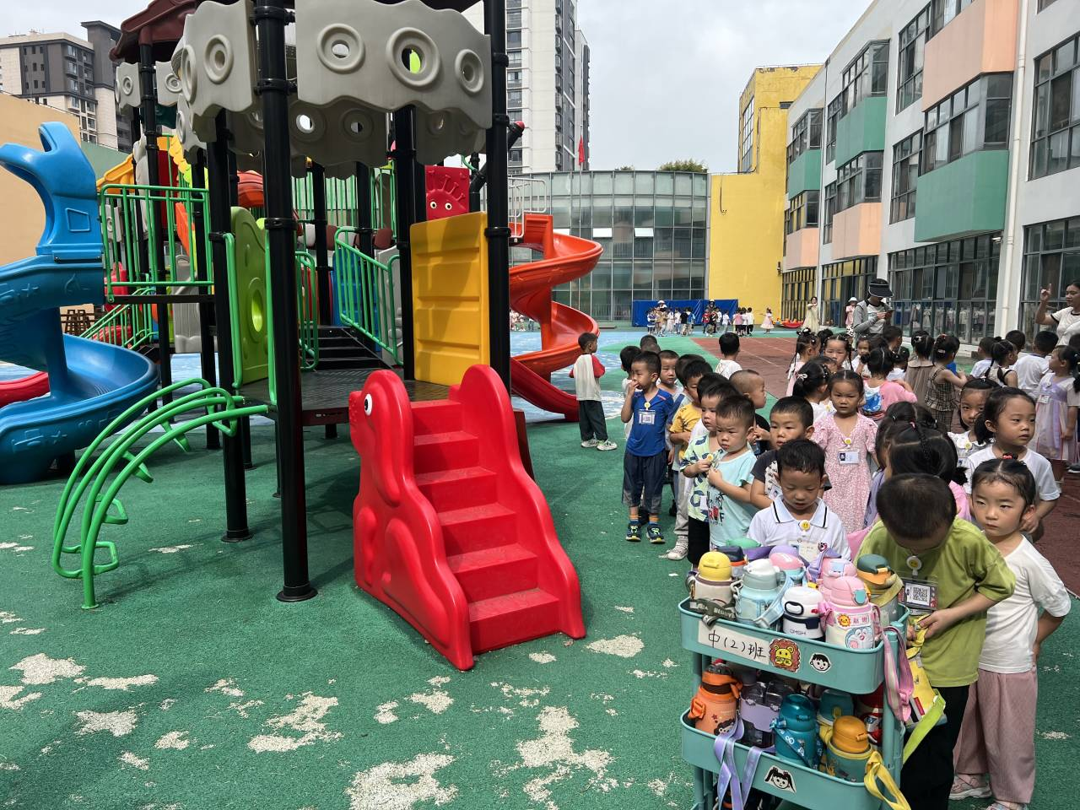
早上集合的地方有点小区别，周一、周二在小四班的门口，周三、周四在滑滑梯，小朋友们要记住哦！

- 户外活动
今天我们的户外活动是在滑滑梯、跑道的附近。
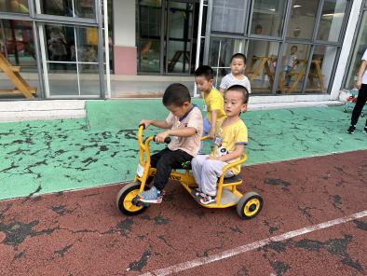 | 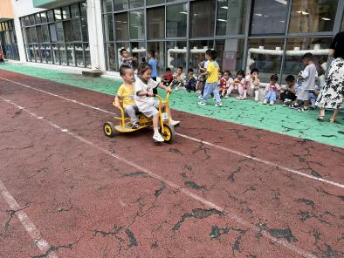 | 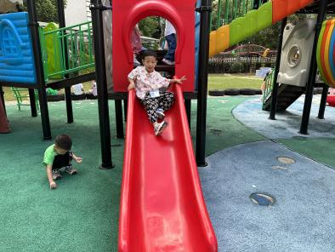
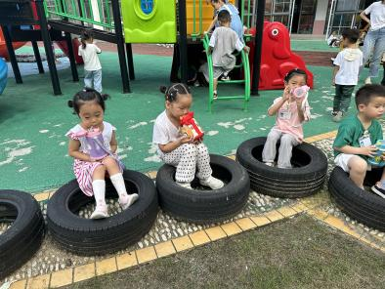 | 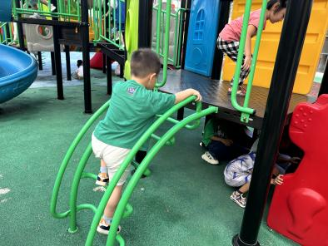 | 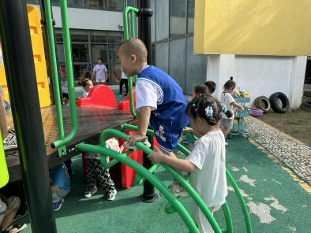
天气比较热，大家可以给小朋友准备一块吸汗巾！
三、早点
今天我们吃的是牛奶、饼干、核桃仁。
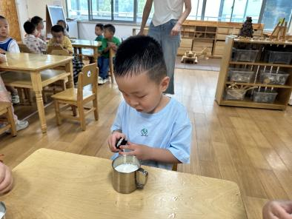 | 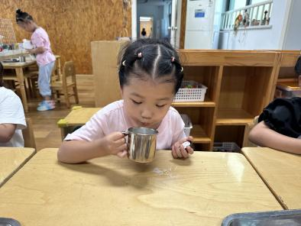 | 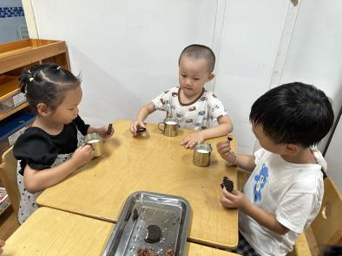
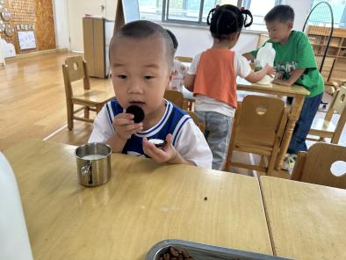 | 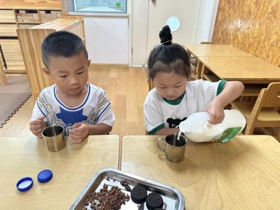 | 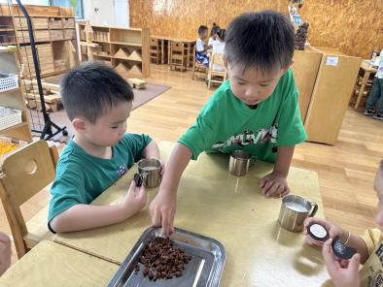

四、集体活动
今天的活动是科学《直直的筷子》。
教材分析：筷子是一种由中国汉族发明的非常具有民族特色的进食工具。它有不同的材质如：竹、木、金属或陶瓷等制作而成，它是放在手指中夹取食物或其他东西的细长形条棍，一般是成双使用。本次活动是一节知识类的科学活动，主要是引导幼儿观察发现筷子的一些特征和了解它的使用方法，能积极参与探索活动，大胆地用语言讲述自己的发现。
幼儿发展分析：在日常生活中，幼儿经常直接或者间接地接触过筷子。在和家长的交流中，我们发现有部分幼儿在家已经会用筷子。进入中班孩子要逐步开始用筷子用餐，使用前需要引导幼儿一起来了解筷子。
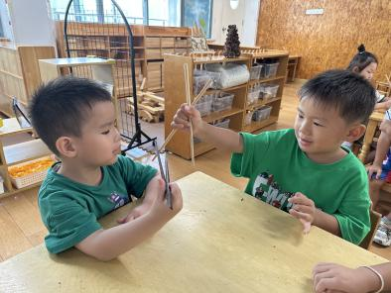 | 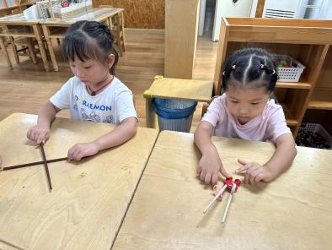 | 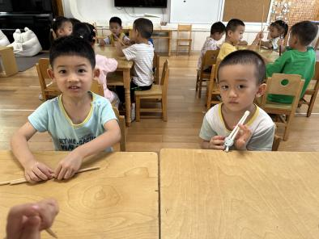
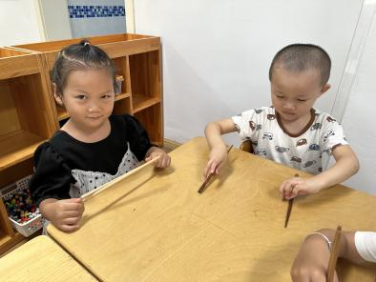 | 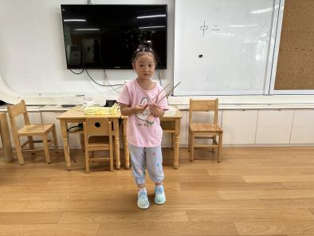 | 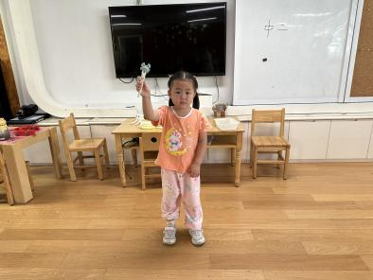

- 区域游戏
集体活动结束后，我们开展了区域游戏，小朋友们按照自己选择的区域进行游戏。
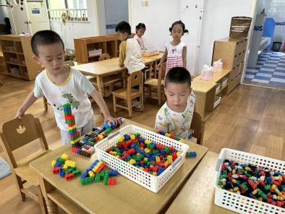 | 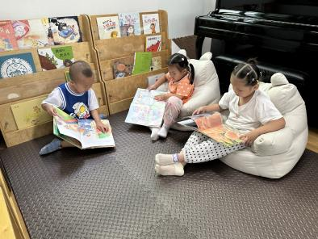 | 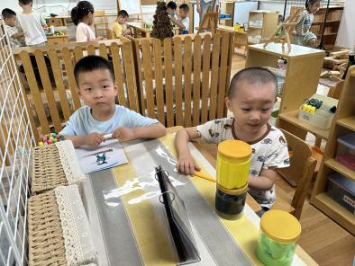
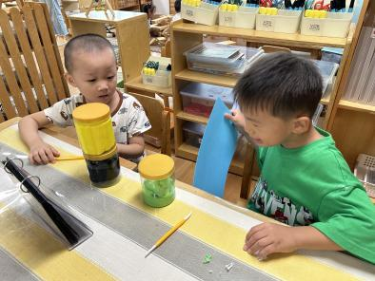 | 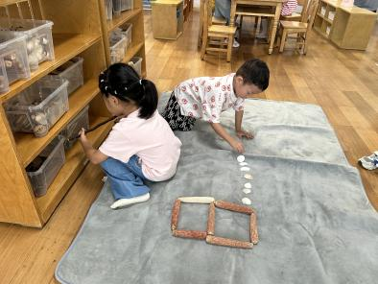 | 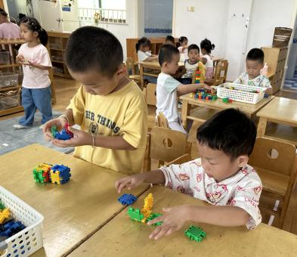

- 温馨提示
天气较热，大家可以给小朋友们准备温水和吸汗巾！

